Informazioni e dichiarazione di consenso
Ablazione di fibrillazione atriale tramite cateterismo cardiaco

Gentile paziente, egregio paziente
Lei soffre di una fibrillazione atriale di difficile terapia che può essere trattata con un’ablazione tramite cateterismo cardiaco. Trattandosi di un procedimento con particolari rischi, questo metodo le viene spiegato nel testo seguente. Questo documento è parte integrante del colloquio personale con il suo medico.

Esami preliminari
Prima dell’intervento di ablazione, di solito il suo medico effettua un’ecocardiografia transesofagea. Durante questo esame viene inserita nell’esofago una sonda che permette di escludere la presenza di coaguli nell’atrio sinistro del cuore. Talvolta può essere necessario un ulteriore esame per immagini, p. es. una risonanza magnetica o una TAC.
Procedimento dell’esame e dell’intervento
Il trattamento viene effettuato con il paziente a digiuno. Dopo anestesia locale all’inguine, diversi cateteri vengono inseriti spinti fino al cuore attraverso le vene, sotto controllo radiologico. Per raggiungere l’atrio sinistro bisogna di solito pungere la parete tra i due atri con un ago sottile (puntura transettale). Le strutture responsabili delle palpitazioni vengono poi „bruciate“ mediante radiofrequenza (una corrente elettrica alternata ad alta frequenza) tramite surriscaldamento di una parte circoscritta di tessuto (ablazione). L’energia viene rilasciata da un catetere con un piccolo cappuccio metallico. Lo studio elettrofisiologico con ablazione dura alcune ore. Per rendere indolore l’intervento si somministrano analgesici e sedativi. Durante l’intervento è necessario anticoagulare il sangue in modo importante. Nel caso in cui lei abbia un rischio elevato di sanguinamento o di trombosi, la preghiamo assolutamente di comunicarlo al suo medico prima dell’intervento. Informi il suo medico anche in caso di precedenti disturbi della respirazione.
Possibili complicazioni
Sebbene questi trattamenti si svolgano generalmente senza problemi, è possibile che si verifichino delle complicazioni. Come „rare“ sono definite qui quelle complicazioni che si riscontrano in circa un intervento su cento, come „molto rare“ quelle che sopraggiungono circa ogni mille interventi. Complicazioni gravi sono descritte complessivamente nel 6% degli interventi. Come „gravi“ intendiamo qui in prima linea le complicazioni che rendono necessario il prolungamento della degenza ospedaliera o un ulteriore trattamento. In questa categoria rientrano pure le rare complicazioni che possono portare a danni permanenti o molto raramente addirittura alla morte.
Rischi particolari legati a questo intervento:
- Un sanguinamento nel sacco pericardico (tamponamento cardiaco) è raro. Se ciò compromette la funzione del cuore è necessario aspirare il sangue. Molto raramente è necessaria un’operazione d’urgenza.
- L’entrata nella circolazione di un coagulo di sangue o di aria è un evento raro. Se ciò porta all’occlusione di un vaso del cervello può verificarsi un danno cerebrale transitorio o permanente, cioè un „attacco ischemico transitorio“ o, rispettivamente, un ictus.
- Come in ogni intervento in cui si deve pungere un vaso sanguigno, raramente si possono verificare ematomi, lesioni vascolari, occlusioni vascolari (trombosi), mobilizzazione di coaguli (embolie) o molto raramente infezioni al sito di accesso.
- Il restringimento di una vena polmonare a seguito dell’intervento è raro e richiede molto raramente un intervento nel decorso.
- L’energia rilasciata dal catetere può provocare lesioni all’esofago e causare la formazione di una comunicazione tra quest’ultimo e l’atrio del cuore (fistola). Questa pericolosa complicazione è molto rara. Pure molto rare sono lesioni del nervo frenico destro e sinistro, l’impigliarsi di un catetere in una valvola cardiaca o il ferimento di un’arteria coronarica.
- Raramente la somministrazione di potenti analgesici e sedativi può rendere la respirazione insufficiente. Altrettanto rare sono reazioni di ipersensibilità o allergia a medicamenti.
- L’esame può avere come conseguenza un’irradiazione importante. Per questo motivo non dovrebbe essere effettuato in pazienti in gravidanza. Danni alla salute nel lungo termine non si possono escludere, sono però tutto sommato molto rari.
A nostro parere, nella sua situazione i vantaggi di questo intervento superano ampiamente i rischi a esso legati.
Dopo l’intervento
Dopo l’intervento deve riposare a letto per alcune ore secondo le disposizioni del medico. Le gambe devono essere tenute diritte e il bendaggio compressivo all’inguine non deve essere allontanato. In caso di gonfiore al sito della puntura ci contatti immediatamente, in particolare se dovesse comparire dopo la dimissione dall’ospedale.
Dopo l’ablazione è obbligatorio continuare un corretta anticoagulazione del sangue (con Marcoumar o Sintrom) per almeno due mesi, al fine di impedire la formazione di coaguli. L’indicazione per un’anticoagulazione più a lungo termine è data dal suo rischio individuale di ictus.
Il successo dell’intervento può essere giudicato al più presto dopo tre mesi, perché nel periodo che segue il trattamento possono ancora comparire disturbi del ritmo legati all’ablazione stessa. Una seconda ablazione, talvolta necessaria per un successo definitivo della terapia, viene quindi eseguita generalmente almeno a tre mesi di distanza dal primo intervento.

Schema dell’atrio sinistro
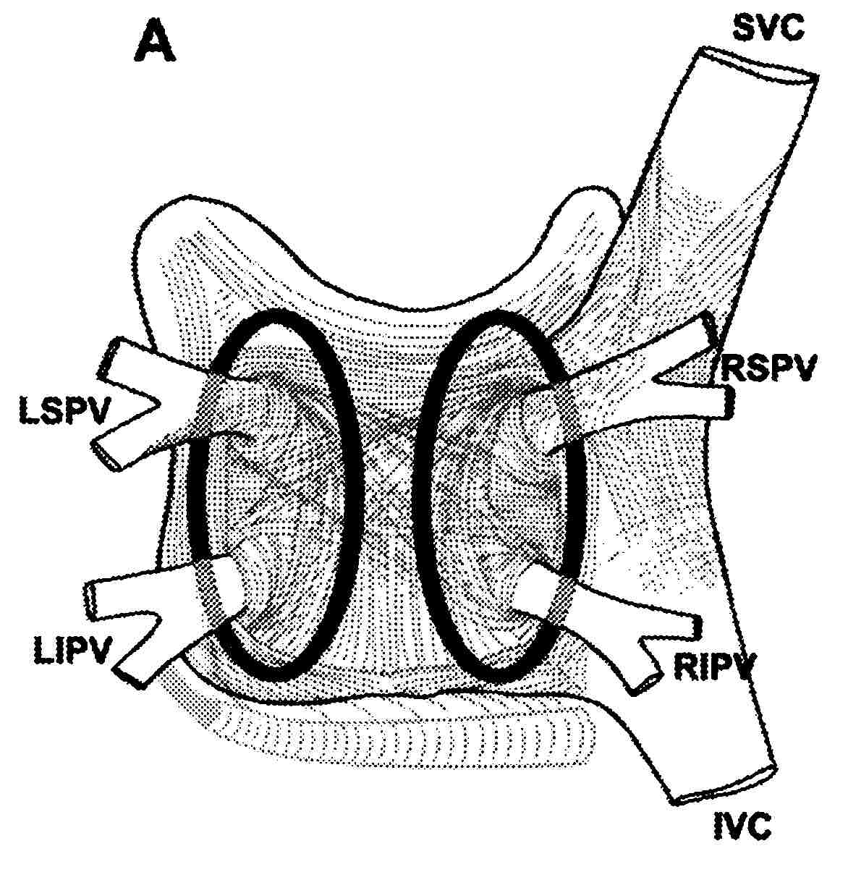

Dichiarazione di consenso all’intervento di ablazione tramite cateterismo cardiaco

Il Dottor / La Dottoressa ...................................................................................... ha avuto con il/la sottoscritto/-a un colloquio informativo conclusivo. Ho capito le spiegazioni e ho potuto porre tutte le domande di mio interesse. Dopo aver riflettuto per il tempo necessario e dopo che è stato risposto in modo completo alle mie domande, mi dichiaro disposto/-a a sottopormi all’operazione proposta. Sono pure d’accordo che si eseguano eventuali interventi di prima necessità a seguito dell’operazione stessa.
Firma paziente: ...................................................................................................
Firma medico: ...................................................................................................
Luogo e data: ...................................................................................................

Dichiarazione di consenso per la raccolta e l’analisi dei dati

Acconsento alla raccolta e alla valutazione dei dati scientifici del mio trattamento in forma elettronica e criptata.
Accetto che i miei dati personali in relazione a questo trattamento possano essere memorizzati in una banca dati elettronica centralizzata, accessibile online e diffusa su tutto il territorio nazionale svizzero, SwissEPnet, della Fondazione svizzera per la ritmologia, allo scopo di garantire la qualità e la tracciabilità. I dati memorizzati sono accessibili agli utenti solo sotto forma di statistiche aggregate, ad eccezione dei membri del team di trattamento. Tutti i dettagli sul trattamento dei dati in SwissEPnet sono riportati nell'informativa sulla privacy https://swissepnet.ch/dataprotection.aspx.
Accetto che i miei dati personali siano trasmessi online via Internet in relazione alla banca dati SwissEPnet, a condizione che siano state adottate misure di sicurezza adeguate. Acconsento inoltre che la suddetta fondazione si avvalga di specialisti informatici esterni per il trattamento elettronico dei miei dati, a condizione che questi siano tenuti a trattare i miei dati in modo confidenziale.
Sono stato informato che ho diritto all'informazione sui dati che mi riguardano e che posso revocare la presente dichiarazione in qualsiasi momento e senza indicarne i motivi. Sono consapevole che, in caso di revoca della presente dichiarazione, i dati che mi riguardano saranno sovrascritti o resi irriconoscibili nella banca dati SwissEPnet.

Firma del/della paziente: …………………………………………………………………………………

Luogo e data: …………………………………………………………………………………………......

